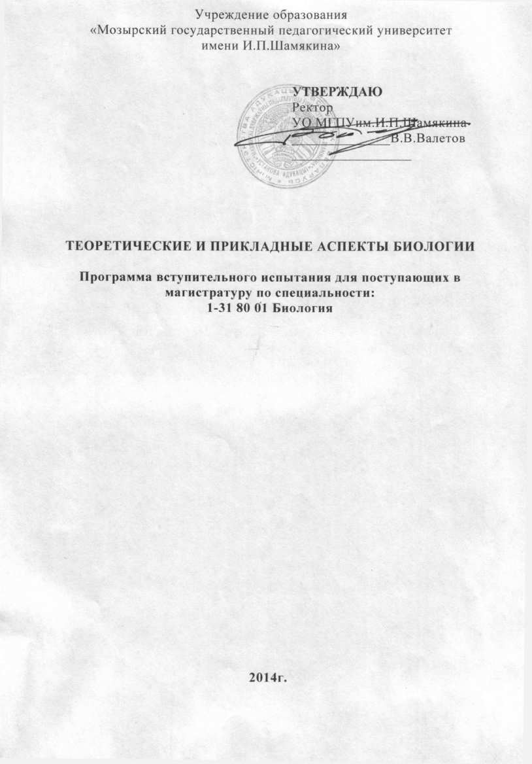
- СОДЕРЖАНИЕ УЧЕБНОГО МАТЕРИАЛА

1. Принципы структурной организации клеток и регуляция метаболизма
Системы регуляции метаболизма (внутриклеточный, межклеточный организменный). Подсистемы внутриклеточной системы регуляции (ферментная, генная, мембранная). Факторы ферментной регуляции. Изо- и аллостерическая регуляция. Регуляция на уровне генов. Понятие о единице транскрипции. Опероны у про- и эукариот. Регуляторные белки (транскрипционные факторы). Репрессия и активация транскрипции. Модули последовательностей ДНК, узнаваемые регуляторными белками (промоторы, энхансеры, сайленсеры). Негативная и позитивная регуляция оперонов бактерий на примере лактозного, триптофанового оперона. Мембранная регуляция. Мембранный транспорт. Система рецепторов мембран, модификация активности мембранных энзимов.
Системы регуляции межклеточного взаимодействия (трофическая, гормональная, электрофизиологическая).

2. Эволюционные аспекты биологии
Предпосылки возникновения и основные положения эволюционной теории Ч. Дарвина. Популяция как элементарная эволюционная структура. Факторы эволюции. Эволюционный материал. Борьба за существование и ее формы. Естественный отбор – движущая и направляющая сила эволюции. Механизм действия отбора в популяциях. Формы и направления действия отбора. Адаптации и адаптогенез.
Понятие вида как генетически закрытой и устойчивой системы. Популяционная структура вида как результат эволюции. Критерии вида. Видообразование как процесс микроэволюции. Способы видообразования.
Критерии биологического прогресса и регресса. Проблемы биологического регресса и вымирание групп.
Антропогенез. Возникновение человечества как пример неограниченного прогресса. Основные этапы антропогенеза.

3. Экологические аспекты биологии
Экологические факторы, их классификация, закономерности воздействия на организм. Учение о лимитирующих факторах. Статические и динамические характеристики популяций. Динамика численности популяции и ее регуляция. Основные типы межпопуляционных взаимоотношений. Таксономическая, пространственная и функциональная структуры биоценоза. Сукцессии, их типы. Продуценты, консументы и редуценты. Экологические пирамиды. Понятие о биогеоценозе и экосистеме. Круговорот веществ и поток энергии в пищевых цепях. Биологическая продуктивность экосистем. Организация биосферы. Биогеохимические функции живого вещества.
Основные биогеохимические циклы: цикл углерода, цикл азота, цикл фосфора; круговорот воды в биосфере. Природа и общество, история их взаимодействия. Природные ресурсы, их классификация и современное состояние.

4. Биологические системы в биотехнологии
Основные объекты молекулярной биотехнологии. Микроорганизмы, как объекты биотехнологии. Клеточные культуры насекомых, растений и млекопитающих.

5. Генная и клеточная инженерия
Методы генной инженерии: рестрикционный анализ молекул ДНК, клонирование ДНК, секвенирование ДНК, гибридизация нуклеиновых кислот с применением ДНК-зондов, цепная полимеразная реакция и др. Значение плазмид, эписом, профагов в генной инженерии. Трансгенные растения. Векторные системы растений на основе Ti-плазмид. Трансгенные животные. Векторные системы млекопитающих (на примере вируса HSV/SV40.). Перенос генов с помощью искусственных дрожжевых хромосом (YAC). Генная инженерия и лечение молекулярных болезней. Генотерапия.

6. Селекция
Предмет и методы селекции. Учение об исходном материале в селекции. Генетические коллекции, их значение в генетическом анализе, селекции и биотехнологии. Закон гомологических рядов в наследственной изменчивости. Значение наследственной изменчивости организмов для селекционного процесса и эволюции
Изменчивость как источник материала для отбора. Мутационная изменчивость. Использование спонтанной и индуцированной мутационной изменчивости в селекции растений, животных, микроорганизмов. Системы скрещивания в селекции растений и животных.
Генетические механизмы гетерозиса. Использование двойных и межлинейных гибридов в растениеводстве и животноводстве.. Коэффициент наследуемости повторяемости и их использование в селекции.
Методы отбора, их значение. Индивидуальный и массовый отборы. Влияние условий внешней среды на эффективность отбора. Роль наследственности, изменчивости и отбора в создании пород животных, сортов растений и штаммов микроорганизмов.

7. Влияние физических и химических факторов на биологические системы
Первичные процессы при действии ионизирующих излучений на биологические объекты. Прямое и косвенное действие излучений. Радиочувствительность. Критерии сравнительной радиочувствительности. Основные последствия действия ионизирующих излучений на организм. Радиационные синдромы. Природная радиоактивность и фоновое облучение человека. Оценка биологического риска облучения. Дозовые пределы. Радиопротректоры и радиосенсибилизаторы. Радиопрофилактический эффект.
Универсализм и уникализм действия ксенобиотиков. Мембранотропное действие ксенобиотиков. Антагонизм и синергизм ксенобиотических веществ. Пути и основные формы поступления и выведения ксенобиотиков в организм млекопитающих. Основные реакции биотрансформации ксенобиотиков (окисление, восстановление, гидролиз, конъюгация).

II. Литература

- Беликов, П.С., Дмитриева Г.А. Физиология растений / П.С. Беликов, Г.А. Дмитриева.– Учеб. пособие. М.: Изд-во Росс, ун-та дружбы народов.– 1992.
- Бутенко, Р.Г. Биология клеток высших растений in vitro и биотехнологии на их основе: учеб. пособие / Р.Г. Бутенко.– М.: ФБК-ПРЕСС.– 1999.
- Глик, Б. Молекулярная биотехнология. Принципы и применение / Б. Глик, Дж. Пастернак.– М.: Мир.– 2002.
- Гончаренко, Г.Г. Основы генетической инженерии / Г.Г. Гончаренко.– Мн.: Высш. шк.– 2005.
- Евтушенков, А.Н. Введение в биотехнологию/ A.II. Евтушенков, Ю.К. Фомичев.– Минск, БГУ.– 2004.
- Ермишин, А.П. Генетически модифицированные организмы. Мифы и реальность / А.П. Ермишин. Мн.: Техналопя.– 2004.
- Инге-Вечтомов, С. Г. Генетика с основами селекции / С.Г. Инге-Вечтомов.– М.: Высш. шк.– 1989.
- Картель, Н.А. Биотехнология в растениеводстве / Н.А. Картель, А.В. Кильчевский. – Мн.: Техналогiя, 2005.
- Коничев, А.С., Севастьянова Г. А. Молекулярная биология / А. С. Коничев, Г.А. Севастьянова. – М.– 2003.
- Радкевич, В.П. Экология / В.П. Радкевич.– Мн.: Высш.школа.– 1997.
- Рис, Э., Стернберг М. Введение в молекулярную биологию/ Э. Рис, М. М. Стернберг.– 2002.
- Северцов, А.С. Введение в теорию эволюции / А.С. Северцов. – Учеб. пособие.– М.: Изд-во Моск. ун-та.– 1987.
- Филимонов, М.М. Радиобиология: курс лекций / М.М. Филимонов.– Минск: БГУ.– 2008.
- Щелкунов, С.Н. Основы генетической инженерии / С.Н. Щелкунов.– Новосибирск, Сибирское университетское издательство.– 2008.

III. Критерии оценки знаний на вступительном испытании

1 балл | - фрагментарные знания в рамках вступительного испытания по биологии.
2 балла | - фрагментарные знания в объеме программы вступительного испытания по биологии;  - неумение использовать биологическую научную терминологию дисциплины;  - наличие в ответе грубых стилистических и логических ошибок;  - неумение ориентироваться в базовых биологических теориях и неумение делать выводы.
3 балла | - неполные знания в объеме программы вступительного испытания по биологии;  - частичное использование биологической научной терминологии;  - логическое изложение ответа на вопросы.
4 балла | - неполные знания в объеме программы вступительного испытания по биологии;  - частичное использование биологической научной терминологии;  - логическое изложение ответа на вопросы;
5 баллов | - неполные знания в объеме программы вступительного испытания по биологии;  - частичное использование биологической научной терминологии;  - логическое изложение ответа на вопросы;  - умение ориентироваться в базовых теориях по биологии.
6 баллов | - достаточные и систематизированные знания в объеме программы;  - использование необходимой научной терминологии, в том числе безошибочное использование латинской терминологии;  - стилистически грамотное, логически правильное изложение ответа на вопросы, умение делать выводы по вопросам билета;  - способность самостоятельного применения типовых задач в рамках программы;  - умение ориентироваться в базовых теориях, концепциях и направлениях по биологии и давать им сравнительную оценку;  - в ответе присутствуют незначительные ошибки и неточности.
7 баллов | - систематизированные, глубокие и полные знания по всем разделам программы;  - использование научной терминологии, лингвистически и логически правильное изложение ответа на вопрос, умение делать обоснованные выводы;  - умение ориентироваться в основных теориях, концепциях и направлениях по биологии и давать им сравнительную оценку;  - умение поддерживать дискуссию с преподавателем по всем вопросам билета;  - присутствие в ответе незначительных неточностей.
8 баллов | - систематизированные, глубокие и полные знания по поставленным вопросам в объеме учебной программы;  - использование научной терминологии, стилистически грамотное, логически правильное изложение ответа на вопросы, умение делать обоснованные выводы;  - способность самостоятельно решать проблемные ситуации, выходящие за рамки билета;  - умение ориентироваться в основных теориях, концепциях, направлениях по биологии и давать им критическую оценку;  - умение поддерживать дискуссию с преподавателем по всем вопросам билета и по дополнительно задаваемым вопросам;  - присутствие единичных неточностей в ответе;  - при ответе на вопросы билета и при ответе на дополнительные устанавливаются межпредметные связи из разных разделов биологии.
9 баллов | - полный и развернутый ответ на все вопросы билета;  - систематизированные, глубокие и полные знания по всем разделам программы;  - точное использование научной терминологии (в том числе на иностранном языке), стилистически грамотное, логически правильное изложение ответа на вопросы;  - владение инструментарием биологической науки, умение его эффективно использовать в постановке и решении научных и профессиональных задач;  - способность самостоятельно и творчески решать сложные проблемы в нестандартной ситуации в рамках программы;  - умение ориентироваться в основных теориях, концепциях и направлениях по изучаемой дисциплине, давать им критическую оценку с установлением межпредметных связей в разных разделах и направлениях биологии;  - способность интегрировать информацию из разных областей биологии.
10 баллов | - полный и развернутый ответ на все вопросы билета;  - систематизированные, глубокие и полные знания по всем разделам программы;  - точное использование научной терминологии (в том числе на иностранном языке), стилистически грамотное, логически правильное изложение ответа на вопросы;  - способность самостоятельно и творчески решать сложные проблемы в нестандартной ситуации в рамках программы;  - умение ориентироваться в основных теориях, концепциях и направлениях по биологии, давать им критическую оценку с установлением глубоких межпредметных связей в разных разделах и направлениях биологии;  - умение поддержать дискуссию с преподавателем по всем вопросам билета и по дополнительно задаваемым вопросам;  - при ответе на вопросы билета и при ответе на дополнительные вопросы самостоятельный анализ материала, способность интегрировать информацию из разных областей биологии;  - демонстрация новых научных и образовательных технологий.

Лица, поступающие в УО МГПУ имени И.П.Шамякина для получения высшего образования на II ступени, которые не явились на вступительное испытание без уважительных причин, либо получили отметки «один» – «пять», либо в ходе вступительных испытаний забрали документы из приемной комиссии, к участию в конкурсе не допускаются.

Председатель
предметной экзаменационной комиссии ––––––––––– Луполов Т.А.

